1. Опис змісту основної діяльності організації
Для виконання даної роботи я обрав управління пенсійного фонду України в Рівненському районі, зокрема відділ пенсійного забезпечення, в якому я проходив літню практику. Організація знаходиться за адресою: Україна, м. Рівне, вул. Соборна 195.
Основними завданнями відділу пенсійного забезпечення є :
- забезпечення реалізації державної політики в галузі пенсійного
забезпечення та конституційних прав громадян на пенсійне забезпечення;
- забезпечення додержання законодавства про пенсійне забезпечення;
- забезпечення організації роботи, пов’язаної із призначенням та
перерахуванням пенсій відповідно до чинного законодавства;
- контроль за правильністю і своєчасністю винесення рішень та
розпоряджень про призначення (перерахування) пенсій чи відмову у
призначенні (перерахуванні) пенсій.
Відповідно до основних завдань відділ пенсыйнного забезпечення :
- надає консультативну допомогу підприємствам, установам, організаціям, а
також громадянам з питань пенсійного законодавства, призначення пенсій;
- здійснює контроль за правильним застосуванням підприємствами
пенсійного законодавства;
- здійснює контроль за дотриманням підприємствами, установами та
організаціями (незалежно від форм власності) установленого порядку оформлення документів для призначення пенсій, перевіряє
обгрунтованість видачі зазначених документів;
- розглядає письмові та усні звернення від фізичних та юридичних осіб, що
стосуються питань призначення пенсій, готує в установленому порядку
відповідні пропозиції, висновки, відповіді;
- контролює подання особових пенсійних справ, організовує їх облік,
ведення та зберігання;
- видає пенсійні посвідчення;
- проводить опитування свідків з питань встановлення трудового стажу та
оформляє протоколи цих опитувань;
- готує запити з питань підтвердження стажу заявника та з інших питань;
- спільно з відділом персоніфікованого обліку та інформаційних систем
забезпечує вирішення питань призначення і виплати пенсій з урахуванням
індивідуальних відомостей у системі загальнообов"язкового державного
пенсійного страхування;
- складає в установленому порядку звітність з питань пенсійного
забезпечення;
- веде організаційно-роз"яснювальну роботу з питань пенсійного
забезпечення через засоби масової інформації, у трудових колективах.
В своїй діяльності відділ пенсійного забезпечення керується Конституцією і законами України, указами Президента України та постановами Верховної Ради України, прийнятими відповідно до Конституції та законів України, актами Кабінету Міністрів України, Положеннями про Пенсійний фонд України, постановами правління, наказами Фонду, наказами та розпорядженнями регіональних управлінь, іншими нормативно – правовими актами.
Послугами відділу пенсійного забезпечення на отримання пенсій та соціальних гарантій згідно статті 8 Закону України «Про загальнообов’язкове державне пенсійне страхування» користуються:
1)громадяни України, які застраховані згідно із цим Законом та
досяглії встановленого цим Законом пенсійного віку чи визнані інва-
лідами в установленому законодавством порядку і мають необхідний
для призначення відповідного виду пенсії страховий стаж, а в разі
смерті цих осіб - члени їхніх сімей, зазначені у статті 36 цього Закону,
та інші особи, передбачені цим Законом;
2) особи, яким до дня набрання чинності цим Законом була
призначена пенсія відповідно до Закону України "І Іро пенсійне забез-
печення" (1788-12) (крім соціальних пенсій) або була призначена пен-
сія (щомісячне довічне грошове утримання) за іншими законодавчими
актами, але вони мали право на призначення пенсії за Законом України
"Про пенсійне забезпечення" - за умови, якщо вони не отримують
пенсію (щомісячне довічне грошове утримання) з інших джерел, а
також у випадках, передбачених цим Законом, - члени їхніх сімей.

2. Опис головних кінцевих продуктів діяльності організації
Види пенсій, які призначаються і виплачуються Пенсійним фондом України
1 | 2
У системі загальнообов'я-  зкового державного пен-  сійного страхування (за  Законом України «Про  загальнообов'язкове дер-  жавне пенсійне страхува-  ння») | а) у солідарній системі:  — пенсія за віком;  — пенсія по інвалідності внаслідок загального захворю-  вання (у тому числі каліцтва, не пов'язаного з роботою,  інвалідності з дитинства);  — пенсія у зв'язку з втратою годувальника;  — надання соціальних послуг (виплата допомоги на похо-  вання пенсіонера);
б) в обов'язковій накопичувальній системі (після її запро-
вадження):
— довічна пенсія з установленим періодом;
— довічна обумовлена пенсія;
— довічна пенсія подружжя;
— одноразова виплата;
Пенсійне забезпечення за  професійними ознаками | Здійснюється відповідно до Законів України:  — «Про наукову і науково-технічну діяльність»;  — «ІІро державну службу»;  — «Про Національний банк України»;  — «Про дипломатичну службу»;  — «Про службу в органах місцевого самоврядування»;  — «Про прокуратуру»;  — «Про статус народного депутата України»;  — «Про статус суддів»;  — «Про судову експертизу»;  — «Про державну підтримку засобів масової інформації  та соціальний захист журналістів»;  — «Про ветеринарну медицину»;  — «Про пенсійне забезпечення військовослужбовців та  осіб начальницького і рядового складу органів внутріш-  ніх справ»;

Митного кодексу України;
— Положення про помічника-консультанта народного!
депутата України, затвердженого постановою Верховної
Ради України від 13.10.1995 № 379/95-ВР;
— пенсії за віком на пільгових умовах або за вислугу років,
що призначаються до запровадження пенсійного забезпече-
ння через професійні та корпоративні пенсійні фонди у по-
рядку, встановленому Законом України «Про загальнообо-
в'язкове державне пенсійне страхування» при досягненні
пенсійного віку та за наявності трудового стажу, визначено-
го Законом України «Про пенсійне забезпечення»;
соціальні пенсії  або соціальна допомога  або соціальна допомога  дітям-інвалідам та інвалі-  дам з дитинства | Відповідно до Закону України «Про пенсійне забезпечення»,  за Законом України «Про соціальну допомогу»;  відповідно до норм Закону України «Про державну соціа-  льну допомогу інвалідам з дитинства та дітям-інвалідам».
дострокові пенсії | Призначаються відповідно до:  — Закону України «Про зайнятість населення»;  — Закону України «Про статус і соціальний захист громадян,  які постраждали внаслідок Чорнобильської катастрофи»;  — Закону України «Про внесення змін до деяких законів  України у зв'язку 3 закриттям Чорнобильської атомної еле-  ктростанції»;  — Закону України «Про основні засади соціального захи-  сту ветеранів праці та інших громадян похилого віку в Ук-  раїні».
пенсії по інвалідності або  втраті годувальника внас-  лідок нещасного випадку  на виробництві або про-  фесійного захворювання | Призначаються відповідно до:  — Закону України «Про загальнообов'язкове державне  соціальне страхування від нещасного випадку на вироб-  ництві або професійного захворювання, які спричинили  втрату працездатності»;  - Закону України «Про пенсійне забезпечення»
пенсії за особливі заслуги  перед Україною | Призначаються відповідно до Закону України «Про пенсії  за особливі заслуги перед Україною»

Робота відділу пенсійного забезпечення оцінюється за такими критеріями:
- Правильність прийняття документів
- Звірка з відділом СПОВ
- Своєчасне та швидке опрацювання документів
Робота відділу оцінюється начальником відділу пенсійного забезпечення, який підпорядкований начальнику управління та Головному управлінню Пенсійного фонду України в Рівненській області.

3. Опис головних постачальників вхідних потоків, необхідних для створення продукту, адекватного вимогам споживчого ринку
Головним постачальником вхідних потоків відділу пенсійного забезпечення є його клієнти, тобто люди, які прийшли з метою оформити пенсійну справу.
Документами, необхідними для призначення пенсії є:
- Документи, що засвідчують трудовий стаж (трудова книжка, довідки про роботу);
- Довідка про заробітну плату згідно ст. 40 Закону за будь які 60 календарні місяці страхового стажу підряд до 1 липня 2000р. незалежно від перерв (див. додаток 1);
- Паспорт
- Довідка податкової адміністрації про присвоєння ідентифікаційного номера заявнику
Також необхідними вхідними документами є дані відділу СПОВ.
За статтею 31 Закону «Про інформацію» встановлено, що інформація відділу пенсійного забезпечення є конфіденційною.
4. Опис критеріїв та порядок оцінки відповідності вхідних потоків вимогам організації, порядок повернення неадекватних вхідних потоків
При прийомі документів для призначення пенсії спеціалісти проводять візуальну перевірку записів в оригіналі трудової книжки. Якщо є невідповідність записів, наприклад:
- Відсутня печатка організації
- Відсутній підпис інспектора відділу кадрів
- Виправлення в номерах наказів на прийом або звільнення з роботи
- Невідповідність дати прийому (звільнення) на роботу і номера та дати наказу
Громадянин має надати на вимогу спеціаліста уточнюючі дані по записах, в яких виявлено невідповідність.
Проводиться арифметична перевірка довідки про ЗП. В разі виявлення надмірно великих сум в довідці спеціаліст має право здійснити перевірку виданої довідки і первинних документів по нарахуванню ЗП в організації.
Візуально перевіряється військовий квиток у чоловіків та свідоцтво про одруження та народження дітей у жінок. У разі невідповідності громадянин зобов’язаний пред’явити з військкомату довідку про проходження військової служби, жінки з рагсу - дані про одруження та народження дітей.
По запиту до відділу персоніфікованого обліку згідно ідентифікаційного коду громадянина спеціалісти мають необхідну інформацію про трудові відносини та нараховану заробітну плату з 01.07.2000р. по дату звернення. Дані відділу СПОВ звіряються з записами в трудовій книжці. У разі виявлення невідповідностей громадянин зобов’язаний додатково надати інформацію у вигляді довідок про роботу з організації.

5. Опис змісту, загальні критерії та порядок оцінки відповідності ресурсного забезпечення діяльності організації
Відділ пенсійного забезпечення повністю укомплектований і забезпечений ПК, програмним забезпеченням, принтерами, канцтоварами, папером, необхідними бланками та ін. Контроль по забезпеченню ресурсами та іх відповідність проводиться начальником управління ПФУ в Рівненському районі, начальником відділу пенсійного забезпечення та бухгалтерією. В разі виявлення невідповідності в наданих ресурсах, вони повертаються постачальнику або в списуються в разі закінчення строку придатності.
У відділі пенсійного забезпечення працює 18 чоловік, діяльність яких контролюється керівником відділу. Один раз на два роки працівники проходять атестацію, з метою перевірки знань і відповідності посаді. Також один раз на два роки проводяться курси підвищення кваліфікації, на які направляються працівники відділу пенсійного забезпечення.
6. Опис переліку та короткий зміст головних регламентних документів, що визначають порядок діяльності організації
Відділ пенсійного забезпечення в своїй роботі регламентується регламентом та положеннями Пенсійного фонду України в Рівненському районі та положенням про відділ пенсійного забезпечення.
Положення про відділ пенсійного забезпечення складається з таких основних розділів:
- Загальні положення
- Завдання, права та обов’язки відділу
- Права відділу
- Керівництво відділу
- Відповідальність відділу
7. Побудова моделі, що демонструє діяльність організації,
як процес
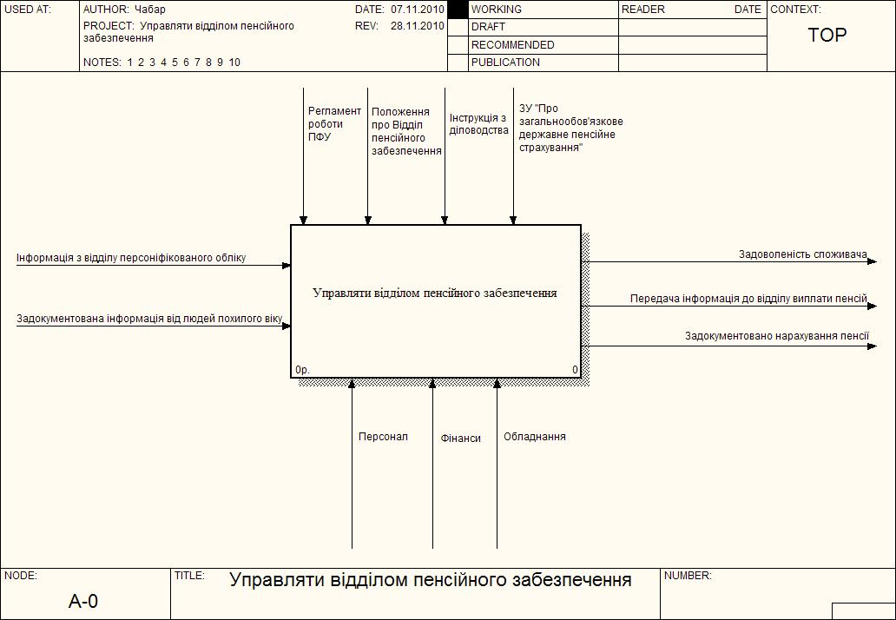
Топ модель «Управління відділом пенсійного забезпечення»
(збільшений вар. див. додаток 3)
8. Визначення ключових під процесів
- Підпроцеси життєвого циклу продукції:
- Зібрати інформацію про роботу і ЗП клієнта
- Оформити документи та заяву на призначення пенсії (див. додаток 2)
- Ввести інформацію в БД використовуючи дані СПОВ
- Нарахувати пенсію, використовуючи АСОПД-КОМТЕХ-W
- Оформити пенсійну справу
- Перевірити на наявність помилок
- Підпроцеси ресурсного забезпечення:
- Управління персоналом
- Управління програмним забезпеченням
- Підпроцеси організаційно-управлінських дій:
- Управління документацією
- Управління невідповідностями
- Управління протоколами якості
- Прийняття коригуючи та попереджуючих рішень
- Оціночні підпроцеси:
- Аналіз даних
- Контроль зі сторони вищого керівництва
- Внутрішній аудит

10. Побудова моделі взаємозв’язків між процесами
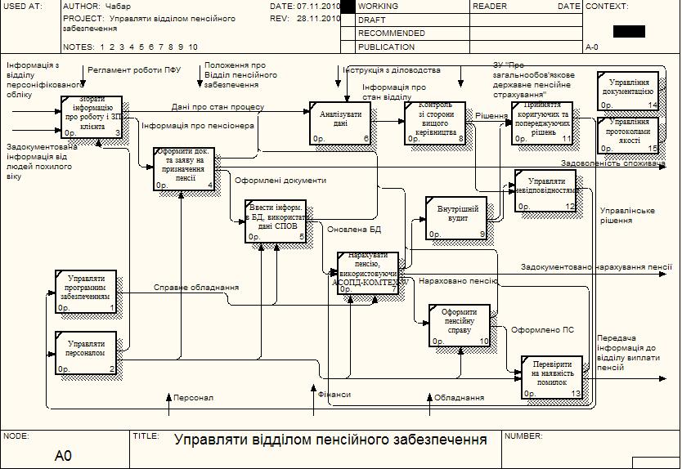
Контексна модель «Управління відділом пенсійного забезпечення»
(збільшений вар. див. додаток 4)
Основні показники процесів можна виділити в таблиці:
№ | Назва процесу | Показники ключових процесів
1. | Зібрати інформацію про роботу і ЗП клієнта | - рівень розуміння потреби клієнта;  - рівень достовірності інформації;
2. | Оформити документи та заяву на призначення пенсії | - рівень відповідності оформлення документації;  - рівень написання заяви
3. | Ввести інформацію в БД використовуючи дані СПОВ | - рівень зведення даних;  - рівень перевірки вхідної інформації;
4. | Нарахувати пенсію, використовуючи АСОПД-КОМТЕХ-W | - рівень якості процесу;  - рівень зручності та практичності;
5. | Оформити пенсійну справу | - рівень відповідності оформлення документів;  - рівень задоволеності споживача;
6. | Перевірити на наявність помилок | - рівень відповідності проведеної роботи;  - рівень контролю якості
7. | Управління персоналом | - кваліфікаційний рівень персоналу;  - міжособистісні стосунки у колективі;  - рівень ефективності та результативності роботи персоналу;
8. | Управління програмним забезпеченням | - рівень терміну дії ПЗ;  - рівень виходу з ладу ПЗ;
9. | Управління документацією | - швидкість документообігу;  - наявність необхідних документів;  - рівень втрати документів при передачі;
10. | Управління невідповідностями | - рівень невідповідної продукції;  - рівень витрат на усунення невідповідностей;
11. | Управління протоколами якості | - рівень дотримання даних протоколів якості при здійсненні діяльності;
12. | Прийняття коригуючи та попереджуючих рішень | - рівень ризику;  - ефективність та результативність;  - рівень витрат на запровадження даних рішень;
13. | Аналіз даних | - швидкість та систематичність аналізу даних;
14. | Контроль зі сторони вищого керівництва | - ефективність та результативність;
15. | Внутрішній аудит | - рівень виявлення невідповідних даних;

11. Опис переліку змісту інформаційних потоків, необхідних для забезпечення ефективного менеджменту та моніторингу процесів
Процес "Моніторингу" складається з етапів:
- збір інформації;
- групування отриманої інформації;
- обчислення показників;
- передача вихідної інформації на аналіз керівництва.
Збір інформації проводиться керівником у вигляді звітів від своїх підлеглих про виконання процесів.
Всі необхідні визначені показники збираються в єдину таблицю звіт, яка подається на аналіз вищому керівництву. Кожен показник у таблиці має своє допустиме відхилення, якщо відхилення виходить за межі норми, у додатковій колонці таблиці обов’язково зазначається одна з 5 причин відхилення (Люди, машини і механізми, сировинні матеріали, система управління, технологія).

12. Формування оцінки впливу кожного під-процесу
№ | Показники для оцінювання якості ключових процесів відділу пенсійного забезпечення | Ваговий коефіцієнт | Оцінка у балах | Значення показників  процесу
 |  |  |  | У балах | В інших одиницях вимірювання
Зібрати інформацію про роботу і ЗП клієнта
1. | рівень розуміння потреби клієнта | 0.3 | 4 | 1,2
2. | рівень достовірності інформації | 0.7 | 5 | 3,5
Індивідуальна оцінка процесу 1 |  |  |  | 4,7
Оформити документи та заяву на призначення пенсії
1. | рівень відповідності оформлення документації рішень | 0.5 | 4 | 2
2. | рівень написання заяви | 0.5 | 4 | 2
Індивідуальна оцінка процесу 2 |  |  |  | 4
Ввести інформацію в БД використовуючи дані СПОВ
1. | рівень зведення даних | 0,4 | 4 | 1,6
2. | рівень перевірки вхідної інформації | 0,6 | 5 | 3
Індивідуальна оцінка процесу 3 |  |  |  | 4,6
Нарахувати пенсію, використовуючи АСОПД-КОМТЕХ-W
1. | рівень якості процесу | 0,5 | 4 | 2
2. | рівень зручності | 0,3 | 3 | 0,9
3. | рівень практичності | 0,2 | 3 | 0,6
Індивідуальна оцінка процесу 4 |  |  |  | 3,5
Оформити пенсійну справу
1. | рівень відповідності оформлення документів | 0,7 | 4 | 2,8
2. | рівень задоволеності споживача | 0,3 | 3 | 0,9
Індивідуальна оцінка процесу 5 |  |  |  | 3,7
Перевірити на наявність помилок
1. | рівень відповідності проведеної роботи | 0.5 | 4 | 2
2. | рівень контролю якості | 0.5 | 5 | 2,5
Індивідуальна оцінка процесу 6 |  |  |  | 4,5
Управління персоналом
1. | кваліфікаційний рівень персоналу | 0,5 | 5 | 2,5
2. | міжособистісні стосунки у колективі | 0,2 | 4 | 0,8
3. | рівень ефективності та результативності роботи персоналу | 0,3 | 5 | 1,5
Індивідуальна оцінка процесу 7 |  |  |  | 4,8
Управління програмним забезпеченням
1. | рівень терміну дії ПЗ | 0,6 | 5 | 3
2. | рівень виходу з ладу ПЗ | 0,4 | 3 | 1,2
Індивідуальна оцінка процесу 8 |  |  |  | 4,2
Управління документацією
1. | швидкість документообігу | 0,4 | 5 | 2
2. | наявність необхідних документів | 0,4 | 5 | 2
3. | рівень втрати документів при передачі | 0,2 | 3 | 0,6
Індивідуальна оцінка процесу 9 |  |  |  | 4.6
Управління невідповідностями
1. | рівень невідповідної продукції | 0.6 | 4 | 2,4
2. | рівень витрат на усунення невідповідностей | 0.4 | 4 | 1,6
Індивідуальна оцінка процесу 10 |  |  |  | 4
Управління протоколами якості
1. | рівень дотримання даних протоколів якості при здійсненні діяльності | 1 | 4 | 4
Індивідуальна оцінка процесу 11 |  |  |  | 4
Прийняття коригуючи та попереджуючих рішень
1. | рівень ризику | 0.3 | 4 | 1,2
2. | ефективність та результативність | 0,5 | 5 | 2,5
3. | рівень витрат на запровадження даних рішень | 0,2 | 3 | 0,6
Індивідуальна оцінка процесу 12 |  |  |  | 4
Аналіз даних
1. | швидкість аналізу даних | 0.6 | 5 | 3
2. | систематичність аналізу даних | 0.4 | 4 | 1,6
Індивідуальна оцінка процесу 13 |  |  |  | 4,6
Контроль зі сторони вищого керівництва
1. | ефективність | 0,4 | 5 | 2
2. | результативність | 0,6 | 4 | 2,4
Індивідуальна оцінка процесу 14 |  |  |  | 4,4
Внутрішній аудит
1. | рівень виявлення невідповідних даних | 1 | 3 | 3
Індивідуальна оцінка процесу 15 |  |  |  | 3

13. Моніторинг, оцінка кожного під-процесу та інтегрована оцінка процесу вцілому
Згрупуємо дані:
Оцінка життєвого циклу продукції:
- Зібрати інформацію про роботу і ЗП клієнта (4,7)
- Оформити документи та заяву на призначення пенсії (4)
- Ввести інформацію в БД використовуючи дані СПОВ (4,6)
- Нарахувати пенсію, використовуючи АСОПД-КОМТЕХ-W (3,5)
- Оформити пенсійну справу (3,7)
- Перевірити на наявність помилок (4,5)
В сумі отримуємо 25 балів, ділимо на кількість процесів і отримуємо оцінку процесу життєвого циклу 4,2 бали.
Оцінка ресурсного забезпечення:
- Управління персоналом (4,8)
- Управління програмним забезпеченням (4,2)
В сумі отримуємо 9 балів, ділимо на кількість процесів і отримуємо оцінку ресурсного забезпечення 4,5 балів.
Оцінка організаційно-управлінських дій:
- Управління документацією (4,6)
- Управління невідповідностями (4)
- Управління протоколами якості (4)
- Прийняття коригуючи та попереджуючих рішень (4)
В сумі отримуємо 16,6 балів, ділимо на кількість процесів і отримуємо оцінку організаційно-управлінських дій 4,2 бали.
Оцінка підпроцесів поліпшення:
- Аналіз даних (4,6)
- Контроль зі сторони вищого керівництва (4,4)
- Внутрішній аудит (3)
В сумі отримуємо 12 балів, ділимо на кількість процесів і отримуємо оцінку підпроцесів покращення 4 бали.

Графічно забражуємо стан процесів:

Оцінка процесів життєвого циклу

Оцінка процесів організаційно-управлінських дій
Оцінка процесу управління ресурсами
Інтегрована оцінка ідеального відділу пенсійного забезпечення
Інтегрована оцінка реального відділу пенсійного забезпечення
Оцінка процесу поліпшення

14. Визначення критичного процесу та формування рекомендацій щодо його удосконалення
Процес з найнижчим балом називається критичним. В нашому випадку це «Внутрішній аудит». Удосконалення цього процесу можна відобразити в таблиці:
Процес «Внутрішній аудит»
Підрозділ |  |  |  |  |  | Керівник процесу
Напрями удосконалення
№ | Етап процесу | Ресурснезабезпечення | Інформаційне  забезпечення |  | Управління | Вимірювання і аналіз результатів | Терміни виконання процесу | Ефективність процесу | Відповідальний за удосконалення
1 | Планування перевірок | Аудитори, працівники | Методи і засоби аудиту |  | Контроль за дотриманням стандартів аудиту | Кількість складених анкет | 1 день | Відповідність анкет і планів використаним ресурсам | Головний аудитор
2 | Накопичення інформації про діяльність підрозділу | Аудитори,працівники | Плани якості, протоколи якості, робочі інструкції, нормативна документація |  | Надання доступу до необхідн. інформації | Кількість переданої документації | 2 дні | Збір усієї необхідне інформації у відповідності з можливостями | Головний аудитор
3 | Вивчення фактичного стану діяльності підрозділу | Аудитори,працівники | Зібрана інформація, методи та стандарти аудиту |  | забезпечення відповідності стандартам | Записи про проведення різних аудиторських послуг | 2 дні | Відповідність отриманого продукту | Головний аудитор
4 | Оцінка відповідності системи управління та контролю | Аудитори  керівництво працівники |  | Результати аудитор аудит діяльності | Забезпечення відповідності  стандартам | Кількість оціночних дій, нормативів | 2 дні | Покращення роботи | Головний аудитор
5 | Підготовка висновків та рекомендацій | Аудитори, |  | Результати оціночних дій | Відповідність стандартам і вимогам | Точність інформації в звіті | 1 день | Підвищення ефективності аудиторської роботи | Головний аудитор

Отже, розглянувши всі отримані дані можна сказати, що найбільшого вдосконалення у відділі пенсійного забезпечення потребує процес внутрішнього аудиту, і якщо дотримуватись всіх вимог наведених вище, то можна отримати значне підвищення якості виконання даного процесу.

ДОДАТКИ

